苏教版一年级数学下册期中质量检测必刷卷
【学霸夺分密卷七】 精英百分卷

班级 姓名 学号 分数
（时间：120分钟 满分：100分）
题号 | 一 | 二 | 三 | 四 | 五 | 六 | 总分
得分

一、填空题（共8题；共16分）
1．口算65-30时，将65分成60和（_____），先算（_____）减（_____）得（_____），再算（_____）加（_____）得（_____）。
2．小朋友排队，从左往右数共有17人。乐乐的左边有9人，他的右边有（______）人。
3．6个十和9个一组成的数是（________），与它相邻的两个数是（________）和（________）。
4．正方形有________条边，长方形有________条边，三角形有________条边．
5．被减数和减数都是30，差是（______），再加上15，和是（______）。
6．小华有12个，小明有4个，小华给小明（______）个，两人的苹果就同样多。
7．用3、9、0、6这四个数字组成最大的两位数是（_____），最小两位数是（______），它们的差是（_____）。
8．在35,38,42,47,53,100这六个数中，单数有（ ）、（ ）、（ ），双数有（ ）、（ ）、（ ），把这些数按照从小到大的顺序排列（ ）＞（ ）＞（ ）＞（ ）＞（ ）＞( ).

二、选择题（共8题；共16分）
9．个位和十位上都是1 的数是（ ）．
A．10 B．1 C．11
10．小芳今年12岁，爸爸今年37岁。5年后，爸爸比小芳大（ ）岁。
A．42 B．30 C．25
11．得数比60大的算式是（ ）。
A．50+8 B．70-20 C．50+12
12．十位上是4，个位上是5，这个数是（ ）。
A．1 B．54 C．45 D．9
13．把一张正方形纸对折，不可能折成（ ）。
A．圆 B．长方形 C．三角形
14．用长12.56cm的铁丝围成的图形中，面积最大的是（ ）
A．正方形 B．圆 C．长方形
15．个位上的数是3，十位上的数比个位上的数大3，它们组成的一个两位数是（ ）。
A．33 B．63 C．36
16．2位老师带着40名学生去春游，选哪一辆车最合适？( )
A．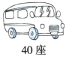 B．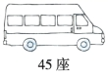 C．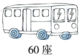

三、判断题（共8题；共16分）
17．88这个数,个位上的8和十位上的8表示的意义相同。( )
18．18个苹果加上2千克苹果等于20个苹果。（__________）
19．用8根同样长的小棒可以摆成一个三角形。 （____）
20．长方形的四条边一样长。（______）
21．一条直线把一个长方形分成完全一样的两部分一共有3种分法。________
22．35中的“3”在个位上,“5”在十位上,它是两位数．（_____）
23．猫妈妈钓了20条鱼，小猫钓了8条鱼，它们一共钓了25条鱼。 （ ）
24．与60相邻的两个整数是61和62。（______）

四、计算题（共4题；共24分）
25．口算
（1）5＋7＝ （2）11－4＝ （3）14－6＝ （4）13－8＝ （5）12－5＝
（6）16－8＝ （7）7＋6＝ （8）8＋6＝ （9）16－9＝ （10）9＋6＝
（11）8＋8＝ （12）6＋6＝ （13）14－8＝ （14）13－5＝ （15）3＋9＝
（16）12－6＝ （17）14－7＝ （18）13－7＝ （19）18－9＝ （20）13－6＝

26．把下列算式填在相应的框中。
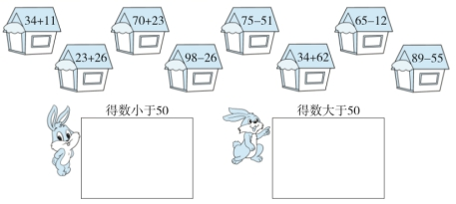

27．看图列式。
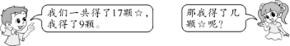
（颗）

28．算一算．
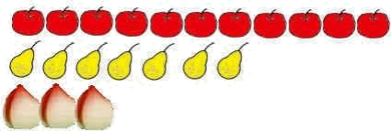
（1）比 多_____个。11－7＝_____个
（2）_____比 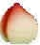多4个。7－3＝_____个
（3）比 少_____个。11－3＝_____个

五、操作题（共1题；共4分）
29．请把下面没画完的平行四边形，三角形画完。
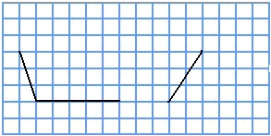

六、解决问题（共4题；共24分）
30．还有多少本书？
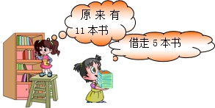
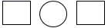=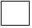

31．幼儿园大班有小朋友30人，小班有12人．要给他们每人分1个苹果，够不够？
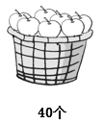
够□ 不够□

32．
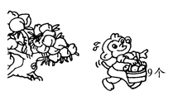
树上原来有18个桃子
树上还有几个桃？
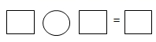

33．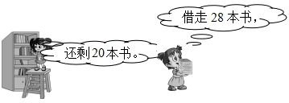
原来一共有多少本？
（ ）
【参考答案】
1．5 60 30 30 30 5 35
2．7
3．69 68 70
4．4 4 3
5．0 15
6．4
7．96 30 66
8．35,47,53,38,42,100,35＞38＞42＞47＞53＞100
9．C
10．C
11．C
12．C
13．A
14．B
15．B
16．B
17．：×
18．×
19．√
20．×
21．×
22．错误
23．×
24．√
25．(1)12 (2)7 (3)8 (4)5 (5)7 (6)8 (7)13 (8)14 (9)7 (10)15 (11)16 (12)12 (13)6 (14) 8 (15)12 (16)6 (17)7 (18)6 (19)9 (20)7
26．得数小于50：34＋11；23＋26；75－51；89－55
得数大于50：70＋23；98－26；34＋62；65－12
27．17-9=8
28．4 4 梨 4 8 8
29．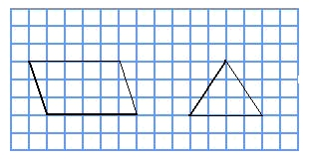
30．11－5=6（本）
31．30+12=42（人） 不够
32．18－9=9
33．48本

